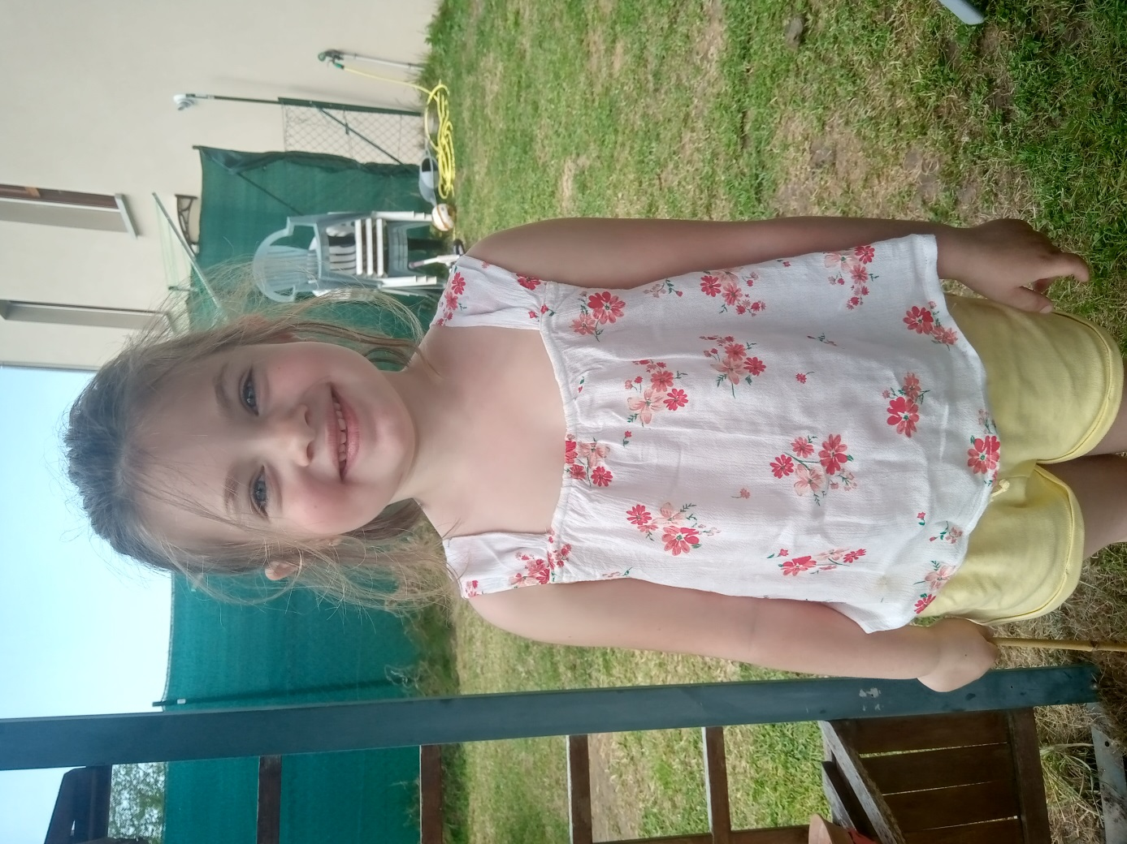

**Bonjour maitresse, bonjour les copains et les copines,**

**J’espère que vous allez tous bien et que vous avez eu de bons chocolats et de jolis cadeaux pour Pâques.**

**Je profite du soleil dans la piscine, je fais des gâteaux et bien sûr je travaille.**

**Je pense fort à vous, à très vite à la récré !**

**Bisous. Marion**